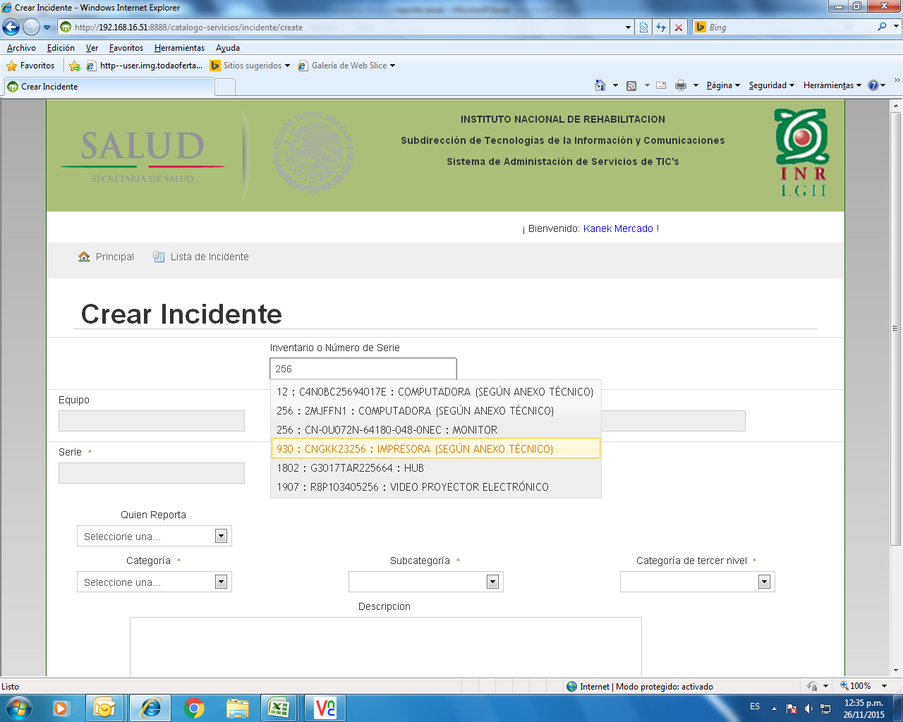

Hice una búsqueda con el número 256, seleccione el económico 930, corresponde a una impresora Hewlett Packard Laserjet 2410 con serie CNGKK23256, como se muestra en pantalla.

En el campo de marca despliega FENTON como se muestra en la pantalla de abajo, esta marca corresponde al número de serie 65893158898 que es un UPS, marca FENTON, y en el campo de Inventario o Número de serie se queda el numero 3158, en vez de que se quede el número 930 que se selecciono con anterioridad, haciendo pruebas con otros números de serie ninguno corresponde con la marca, y en algunos aparece la palabra HK, NULL O INDICADOR.

**? podemos ver este caso juntos.**

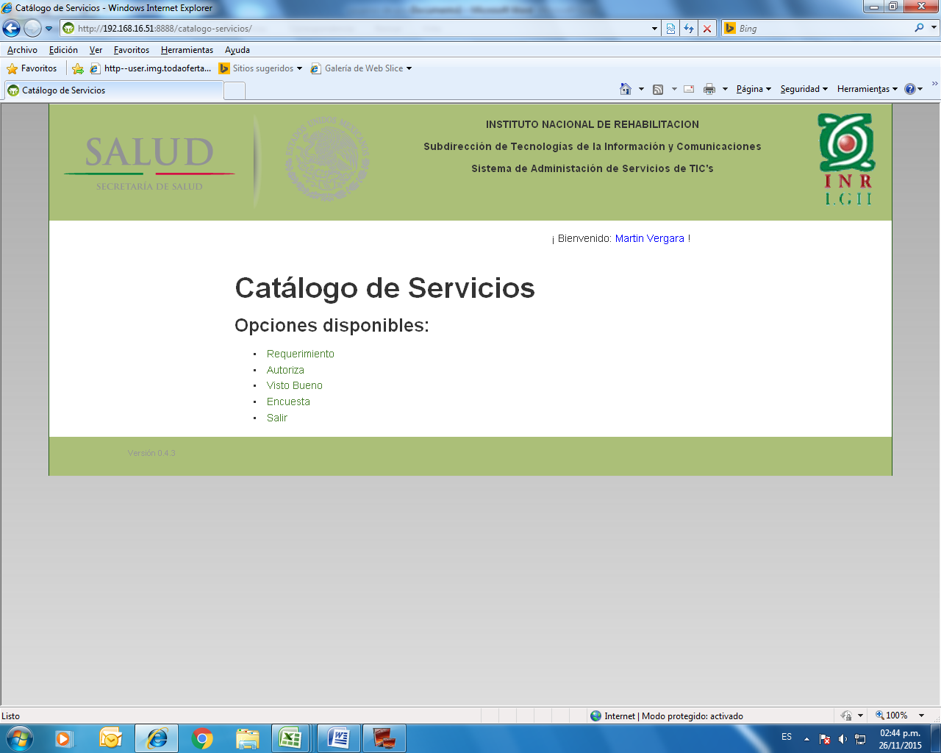

Algo pasa con los menús de opciones de los coordinadores/aprobadores, así como el del gestor ya que no tienen disponible todas las opciones.

Ejemplo en el perfil de Martin no tiene opción de entrar al menú de Mesa de Servicio para gestionar un requerimiento, además no tiene la opción de coordinador para asignar un incidente.

También revisé el perfil de Javier y no tiene la opción de coordinador para asignar un incidente, se muestra el menú de opciones en la pantalla de abajo.

**+ Este problema se dio al cambiar la Base de Datos (los perfiles, por algo que se menciono en la junta. Ahora el perfil de Gestor se llama ROLE_SAST_GESTOR, y el de aprobador es ROLE_SAST_APROBADOR, antes los nombres eran más complicados). En la siguiente versión estará bien. Lo mismo aplica para la siguiente imagen.**

